Pakkeliste til tur 12.-14. mars

- Sovepose
- Brødmat og ferdigstekt kjøttdeig 150-200 gram (Brødmat: brød, pålegg, drikke til fire måltider (fre-søn)
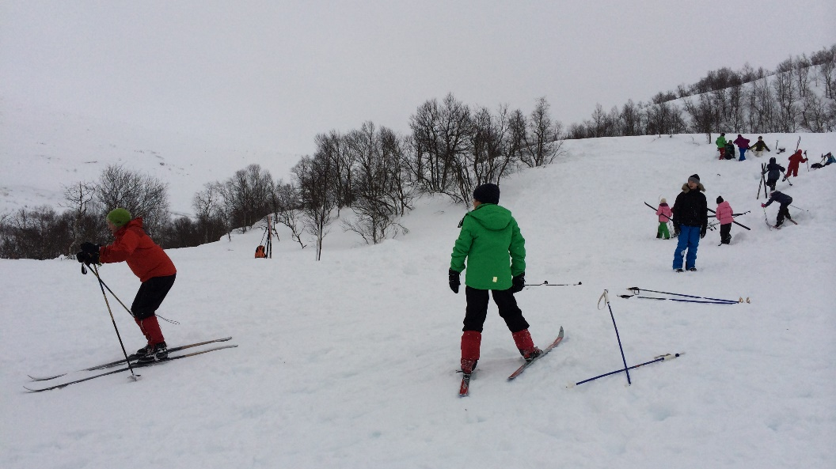
- Drikkeflaske, matboks, termos
- Rett i koppen / kakao /frukt
- Svipptursekk
- Sitteunderlag
- Ull fra topp til tå (trøye, stillongs, sokker)
- Tykk genser (varm)
- Lue, votter
- Uteklær (jakke, bukse som tåler vind og vann/snø)
- Skisko, staver og ski som passer
- Ekstra sokker, undertøy, bukse, t-skjorte, genser
- Speiderskjerf + speiderskjorte (de som har)
- Håndkle
- Toalettsaker
- Solbriller, solkrem
- Lommelykt /hodelykt
- Speiderkniv

